DJ08477 Cubissimo
Hra pro 1 hráče od 7-99 let
Set obsahuje podložku, kostku složenou ze 7 barevných, dřevěných dílků různých tvarů a 30 kartiček s úkoly se třemi stupni obtížnosti.
Cíl hry – přestavět kostku s použitím všech částí.
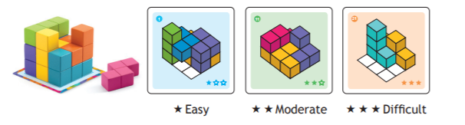
Jak hrát: Umístěte všech sedm kousků kostek vedle podložky a vytáhněte si kartičku se zadáním. Kostku seskládejte podle vyobrazení na kartičce. Pak se pokuste umístit zbývající dílky tak, abyste získali dokonalou kostku. Pro každou kartičku je jen jedno řešení! Řešení k jednotlivým kartičkám naleznete vzadu v přiloženém cizojazyčném návodu.

DJ08477 Cubissimo
Hra pro 1 hráče od 7-99 let
Set obsahuje podložku, kostku složenou ze 7 barevných, dřevěných dílků různých tvarů a 30 kartiček s úkoly se třemi stupni obtížnosti.
Cíl hry – přestavět kostku s použitím všech částí.
Jak hrát: Umístěte všech sedm kousků kostek vedle podložky a vytáhněte si kartičku se zadáním. Kostku seskládejte podle vyobrazení na kartičce. Pak se pokuste umístit zbývající dílky tak, abyste získali dokonalou kostku. Pro každou kartičku je jen jedno řešení! Řešení k jednotlivým kartičkám naleznete vzadu v přiloženém cizojazyčném návodu.

